第10讲 碳和碳的氧化物

一、选择题
1．(2016，荆州)金刚石、石墨、C₆₀的化学性质相似，但物理性质相差甚远，这是因为( D )
A．构成它们的原子大小不同
B．构成它们的原子数目不同
C．构成它们的原子种类不同
D．组成它们的原子排列方式不同
2．(2016，钦州)下列物质中，硬度最大的是( C )
A．石墨 B．木炭 C．金刚石 D．活性炭
3．(2016，南宁)下列不属于二氧化碳用途的是( A )
A．供给呼吸 B．用于灭火
C．用作气体肥料 D．生产碳酸饮料
4．(2016，重庆)实验室制取干燥的CO₂气体，不会用到的装置是( A )
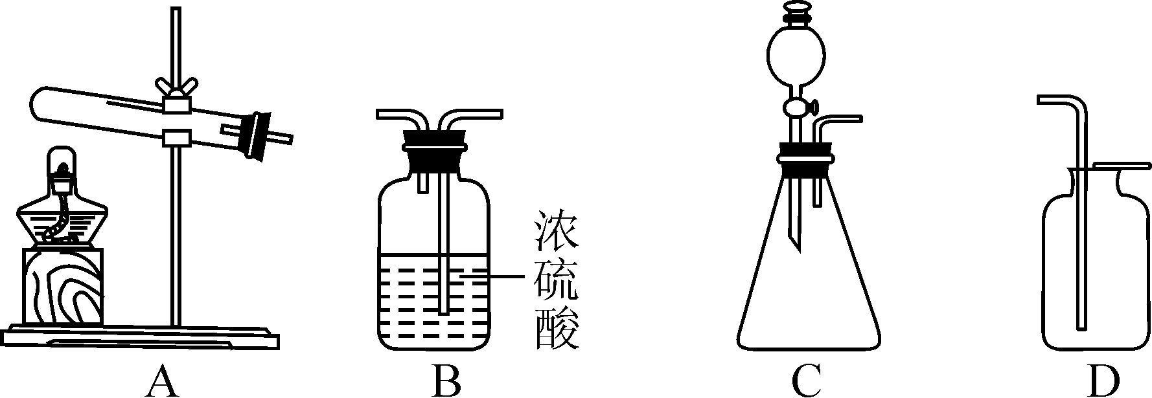
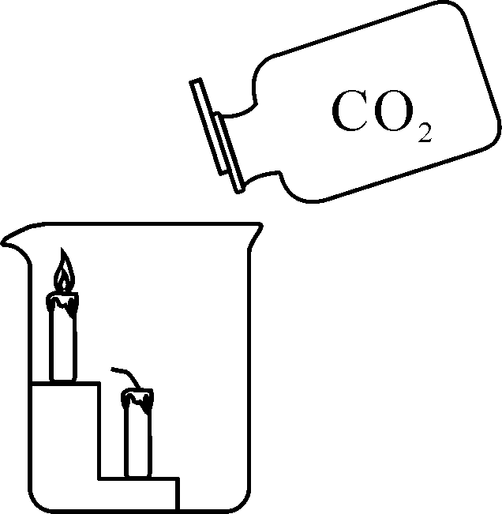
5．(2016，衡阳)右图所示实验能够说明二氧化碳具有的性质有( C )
①不能燃烧 ②不能支持燃烧 ③还原性 ④密度比空气大
⑤密度比空气小
A．①②③ B．②③④ C．①②④ D．①②⑤
6．下列关于二氧化碳的说法不正确的是( A )
A．二氧化碳有毒
B．二氧化碳常用于灭火
C．干冰可用于人工降雨
D．光合作用会消耗二氧化碳
7．(2016，泉州)石墨烯是由碳元素组成的非常优良的纳米材料，具有超强导电、导热的性能。关于石墨烯的认识错误的是( B )
A．可作散热材料
B．是一种化合物
C．可做新型电池的电极
D．完全燃烧生成二氧化碳
8．将充满CO₂的试管倒扣在滴有紫色石蕊的蒸馏水中，一段时间后，下列实验现象描述正确的是( A )
①试管内液面上升 ②试管内溶液变红 ③试管内液面不上升 ④试管内溶液变蓝 ⑤试管内溶液不变色
A．①② B．①④ C．②③ D．③⑤
9．(2016，临沂)对比是学习化学的重要方法，下列关于CO₂与CO的比较错误的是( D )
A．一个二氧化碳分子比一个一氧化碳分子多一个氧原子
B．通常情况下，CO₂能溶于水，CO难溶于水
C．CO₂无毒，CO易于血液中的血红蛋白结合引起中毒
D．CO可用于光合作用，CO₂可用于人工降雨
10．以下均为实验室制取二氧化碳的发生装置图，其中不能控制反应随时发生或停止的装置是( B )
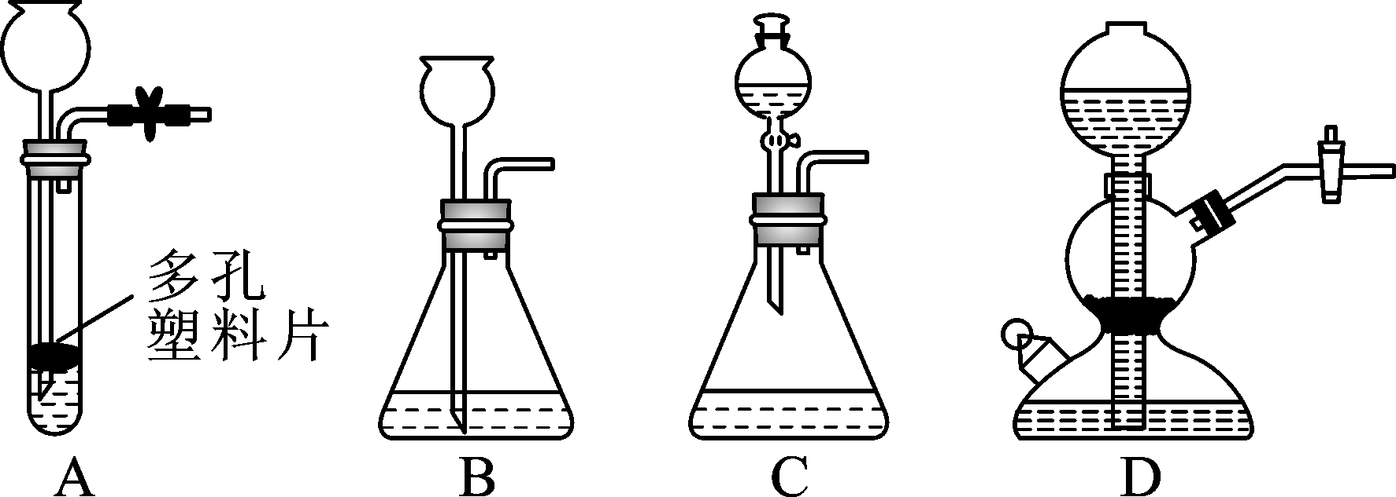
11．下列说法中正确的是( C )
A．由一种元素组成的物质，一定是纯净物
B．吸附是化学变化
C．在一定条件下，石墨可转化为人造金刚石，这个变化是化学变化
D．一种元素只能形成一种单质
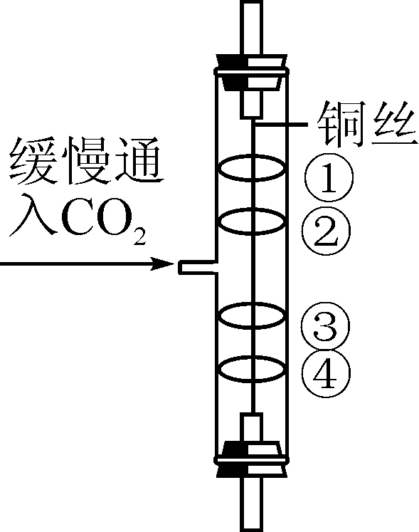
12．(2016，广东)如图所示实验中，①④为用紫色石蕊溶液润湿的棉球，②③为浸过紫色石蕊溶液的干燥棉球。下列能准确描述实验现象的是( A )
A．④比①先红，②③不变红
B．①比④先红，②③不变红
C．④变红，①②③不变红
D．①变红，②③④不变红
13．(2016，玉林)除去下列物质中的杂质，所选用的方法错误的一组是( A )

选项 | 物质 | 杂质 | 除杂质的方法
A | CO₂ | CO | 点燃
B | NaCl溶液 | 泥沙 | 过滤
C | CaCl₂溶液 | 盐酸 | 加过量的CaCO₃，过滤
D | H₂O | Ca^{2＋}、Mg^{2＋} | 蒸馏
14.(2015，泰安)下列有关实验室制取气体的说法错误的是( D )
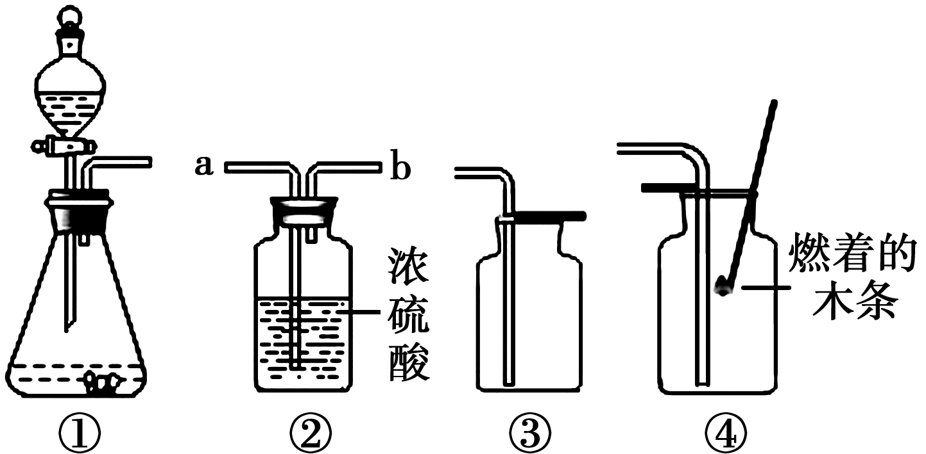
A．装置①可作为CO₂的发生装置
B．装置②干燥O₂时，气体由a管进b管出
C．装置③可用作O₂的收集装置
D．装置④是收集CO₂气体的验满方法
15．(2016，河池)某化学小组利用混有少量CO₂的CO气体还原CuO，并验证反应后的气体产物。实验装置如图所示(可重复使用)。按气体从左到右的方向，装置连接顺序正确的是( C )
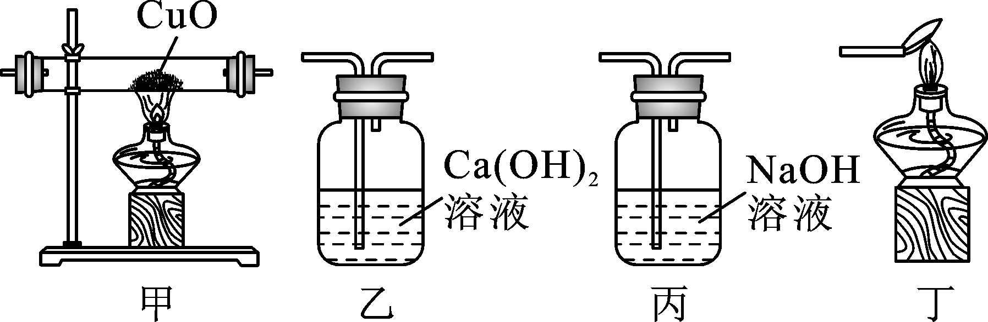
A．丙→甲→乙→丁 B．甲→丙→乙→丁
C．丙→乙→甲→乙→丁 D．乙→甲→丙→乙→丁
二、填空题
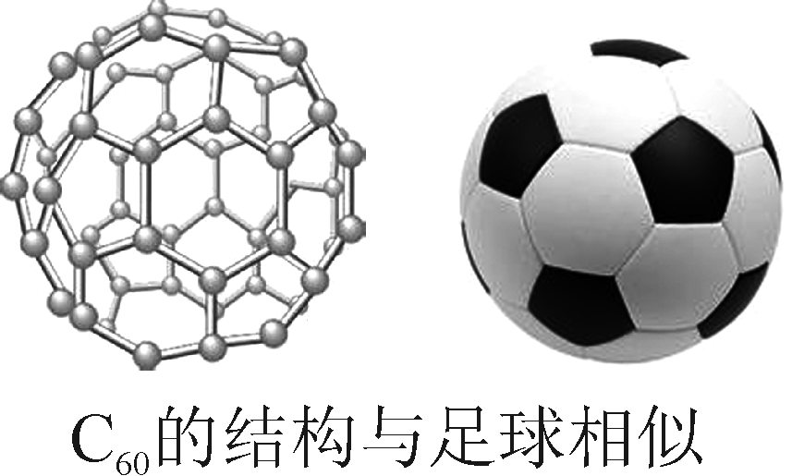
16．(2016，成都)C₆₀的发现使人类了解到一个全新的碳世界，根据如图回答下列问题：
(1)C₆₀属于__单质__(填“单质”或“化合物”)。
(2)C₆₀这种物质是由__分子__(填“分子”或“原子”)构成。
(3)C₆₀与金刚石、石墨具有相似的__化学__(填“化学”或“物理”)性质。
(4)足球可由橡胶制成，橡胶属于__有机__(填“有机”或“无机”)物。
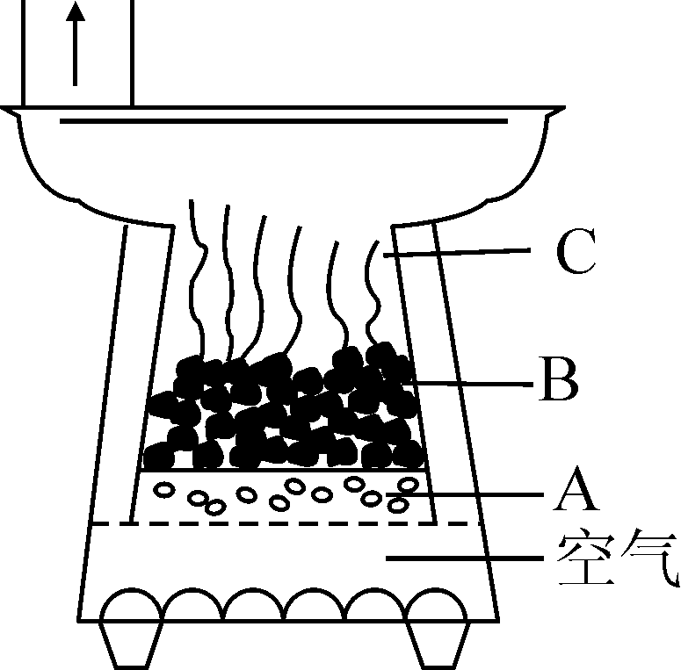
17．(2016，呼和浩特)能源是人类生存和发展的基础。煤燃烧时会发生一系列化学反应。右图是北方家庭中冬天常用的煤炉，A、B、C处分别发生不同的主要反应。
请写出A处主要反应的化学方程式__C＋O₂=====CO₂__；C处观察到淡蓝色火焰，原因是__CO₂与C在B处反应生成CO，C处CO与O₂反应生成CO₂，火焰颜色为淡蓝色或B处CO₂＋C=====2CO，C处2CO＋O₂=====2CO₂，火焰颜色为淡蓝色。
18．(2015，龙岩)下图为“一氧化碳与氧化铁反应”的实验装置。该反应利用CO的还原性，将Fe₂O₃中的铁还原出来。
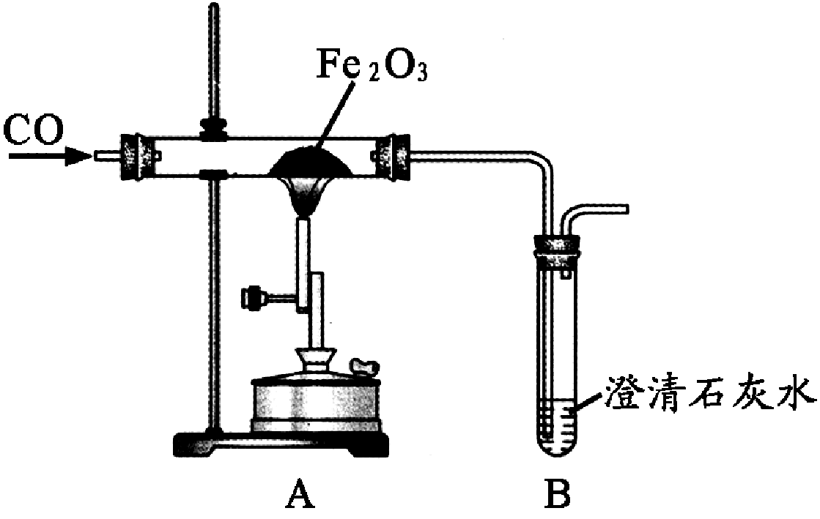
(1)写出高温条件下CO与Fe₂O₃反应的化学方程式__3CO＋Fe₂O₃=====2Fe＋3CO₂__。
(2)实验过程中，常在装置图末端的导管口放一盏燃着的酒精灯(灯焰处于导管口)，这样做的目的是__防止反应剩余的一氧化碳逸散，污染空气__。
(3)通过B装置可检验A中的生成物含有CO₂，该反应的化学方程式为__Ca(OH)₂＋CO₂===CaCO₃↓＋H₂O__。
(4)在此实验中，我们还认识到CO和CO₂的化学性质有许多的不同。
①请写出其中的一点__一氧化碳可燃，二氧化碳不可燃(其他合理答案均可)__。
②试从微观的角度分析CO和CO₂化学性质不同的原因是__CO与CO₂分子的结构不同__。
19．(2016，青岛)碳及其化合物与人类关系密切，在生活中应用广泛。请填写下列空格：
(1)下列含碳元素的物质：①碳酸钠 ②甲烷 ③二氧化碳 ④碳酸，属于有机物的是__②__(填序号，下同)，汽水中含有的一种酸是__④__。
(2)木炭可以做燃料，它在空气中充分燃烧的化学方程式是__C＋O₂=====CO₂__。
(3)倡导“低碳”生活，主要是为了减少__CO₂__的排放量。请写出一例符合这一主题的做法__骑自行车上学__。
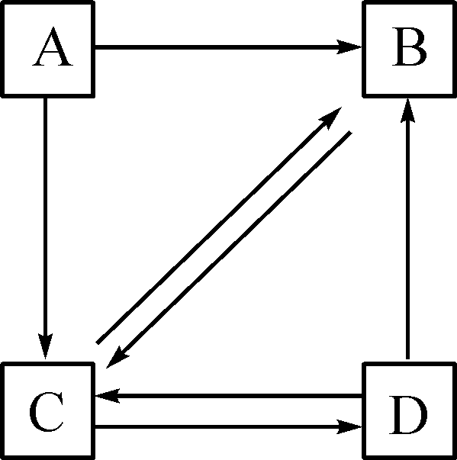
20．(2016，随州)A、B、C、D都是初中化学常见的物质，它们之间的转化关系如图所示(→表示物质间的转化关系)。已知A和D均为单质，B和C都是氧化物且组成元素相同，常温下B、C、D都是气体，自然界中绿色植物可实现C→D的转化。请回答：
(1)A的化学式为__C__。
(2)B与C两种物质化学性质不同的原因是__分子构成不同__。
(3)用化学方程式表示绿色植物实现C→D的转化__6CO₂＋6H₂O=====C₆H₁₂O₆＋6O₂__。
三、实验探究题
21．(2016，青岛)实验是进行科学探究的重要方式。某同学设计如下图所示实验，探究二氧化碳的有关性质。
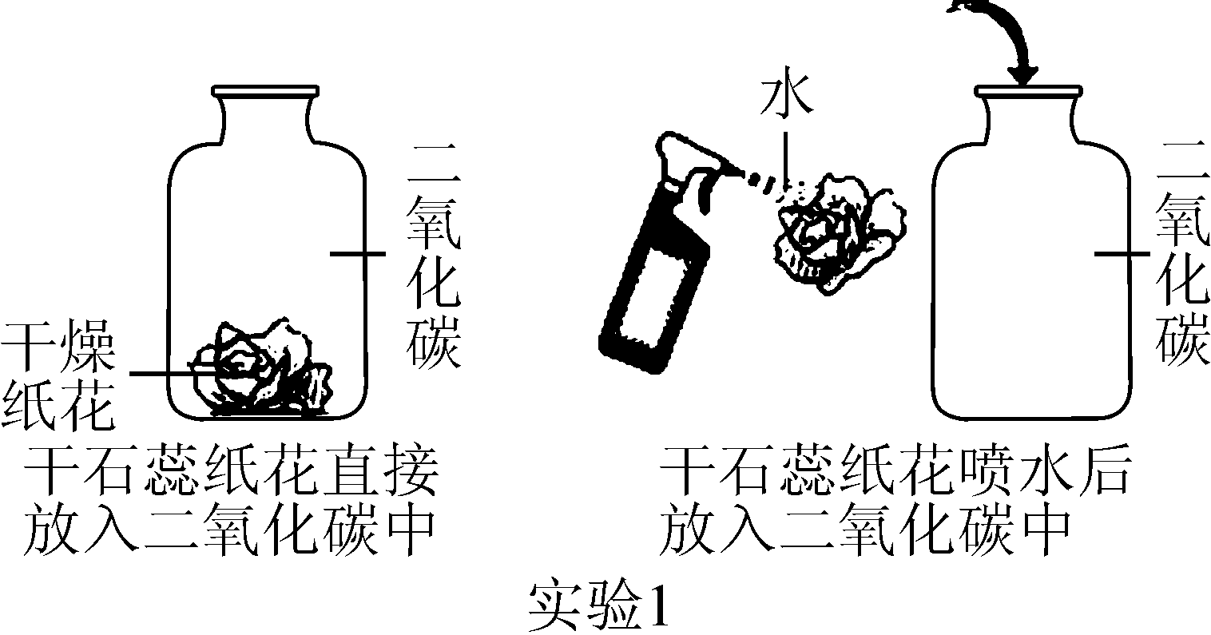
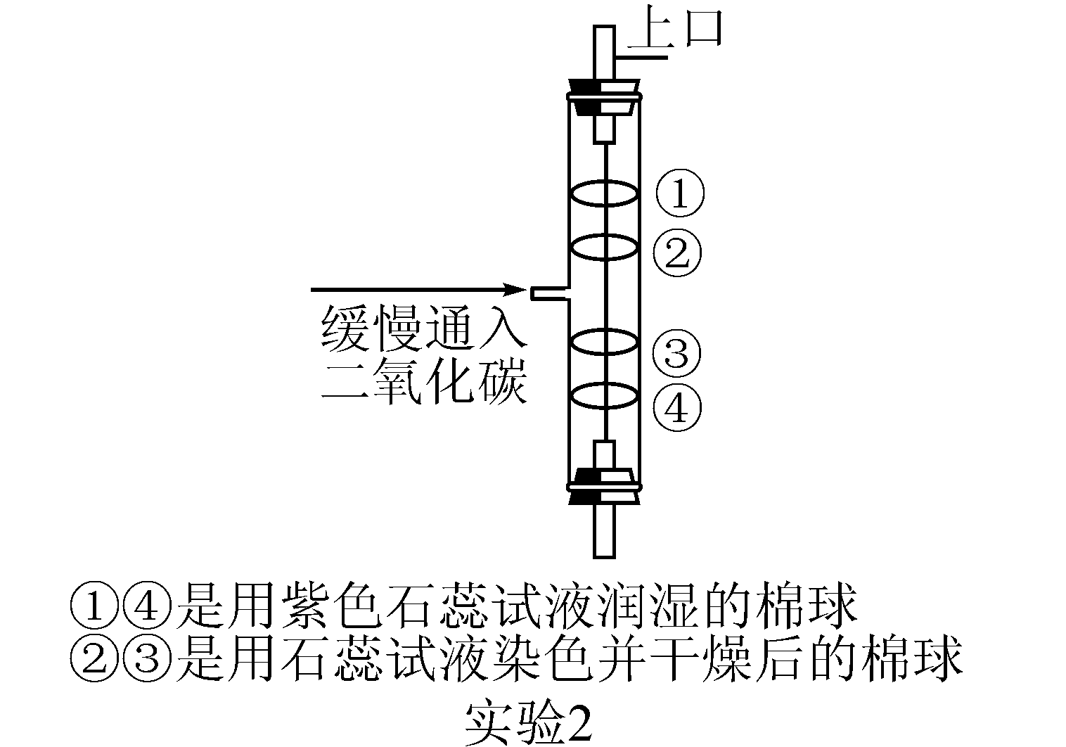
请填空：
(1)实验1采用了科学探究中的控制变量法，该实验控制的变量是__水__。
(2)实验1中干石蕊纸花喷水后放入二氧化碳中，观察到的现象是__纸花由紫变红__，该反应的化学方程式是__CO₂＋H₂O===H₂CO₃__。
(3)实验2是在实验1的基础上设计的创新改进实验，将二氧化碳缓慢通入竖直放置的玻璃管中，能观察到第__④__(填序号)号棉球先变色，通过此现象可获得关于二氧化碳的另外一条性质是__密度比空气大__。
22．(2016，北海)根据下列装置，结合所学化学知识回答下列问题。
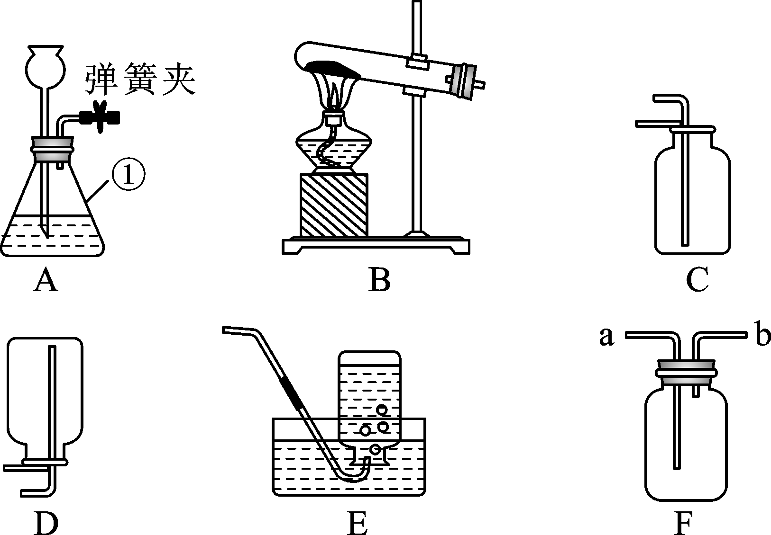
(1)写出标号仪器①的名称：__锥形瓶__。
(2)若选择装置A和装置__C(或F)__(填字母)来抽取并收集二氧化碳，实验前应先关上弹簧夹，再向长颈漏斗中注水形成一段水柱，若__长颈漏斗中液面(或水柱)不下降__，即证明装置A气密性良好。
(3)实验室用高锰酸钾制取氧气时，若选择装置B，应作如下改进：__试管口要塞一团棉花__。该反应的化学方程式是__2KMnO₄=====K₂MnO₄＋O₂↑＋MnO₂__。
(4)用装置F收集氧气时，气体应从__a__(填“a”或“b”)端导入，检验装置F氧气集满的方法是__将带火星的木条放在b处，如果木条复燃，则已集满__。
23．(2016，钦州)结合下列实验装置，回答：
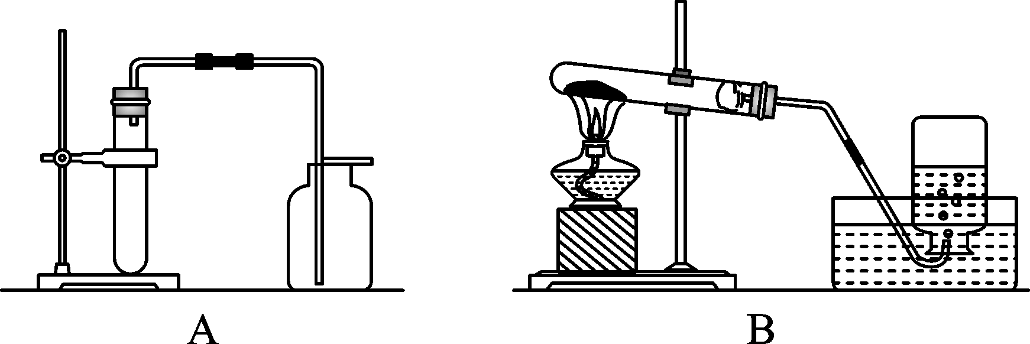
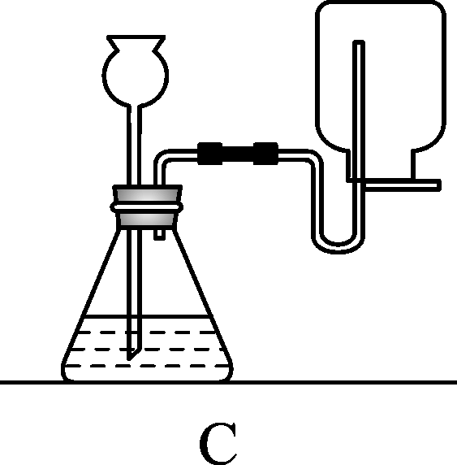
(1)实验室若用分解暗紫色固体制取O₂，该固体的名称是__高锰酸钾__，可选__B__(填字母，下同)装置。若用分解H₂O₂溶液制取O₂，可选__A__装置。
(2)探究CO₂性质的装置Ⅰ、Ⅱ如下：
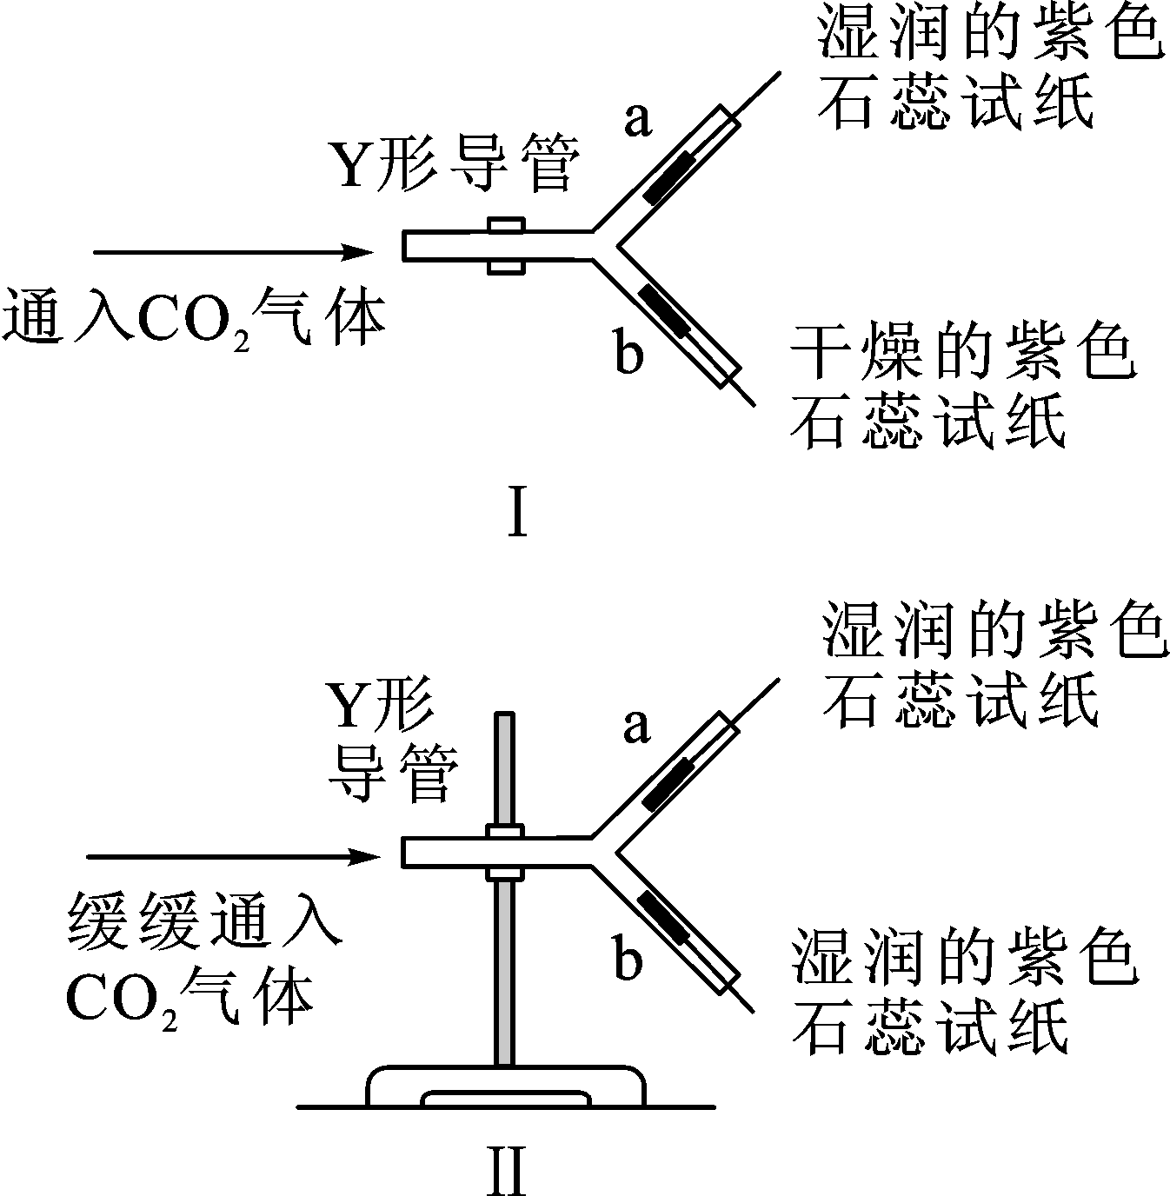
①装置Ⅰ，将Y形导管平放于桌面上，通入CO₂后，观察到a管中试纸变红色，b管中试纸无明显变化，此现象说明CO₂能与__水__反应，生成的__碳酸__使紫色石蕊变红色。
②装置Ⅱ，将Y形导管固定在铁架台上，a管在上方，b管在下方，通入CO₂后，观察到b管中试纸先变红色且颜色较深，a管中试纸后变红色且颜色较浅，此现象说明CO₂具有①所验证的性质外，还说明CO₂的__密度比空气大__。
(3)实验室制取CO₂的化学方程式为__CaCO₃＋2HCl===CaCl₂＋H₂O＋CO₂↑__。应选__A__(填字母)装置，选择该装置的理由是__反应是固体和液体在不需要加热的条件下反应，生成的二氧化碳的密度比空气大，要用向上排空气法收集__。
四、计算题
24．(2016，德阳)将足量的大理石加入到100 g溶质质量分数为14.6%的稀盐酸中，充分反应后可得多少克二氧化碳？
解：设可生成CO₂的质量为x，
CaCO₃＋2HCl===CaCl₂＋H₂O＋CO₂↑
73 44
100 g×14.6% x
＝
x＝8.8 g
答：充分反应后可得8.8 g二氧化碳。

